**GUIA DE APRENDIZAJE UNIDAD: Nº 3. Priorización N° 20**

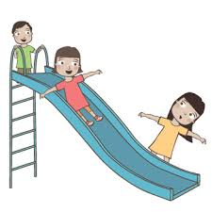**RECURSO: TEXTO DE ESTUDIO**.PÁG: 30: Describir las estructuras del sistema locomotor- 31: El sistema esquelético y las articulaciones. – 32: Las articulaciones.

ASIGNATURA: **Ciencias Naturales.**

NOMBRE ESTUDIANTE: ______________________________________________________

CURSO: ______________________________ LETRA: ______ FECHA: __________________

* Objetivo**: Identificar estructuras del cuerpo humano que participan en el movimiento.**

**Instrucciones.**

-Trabaja en tu cuaderno de la asignatura.

-Trabaja en un lugar tranquilo con luz y sin distracción.

-Envía por correo o whattpp el resultado de la actividad.

1.

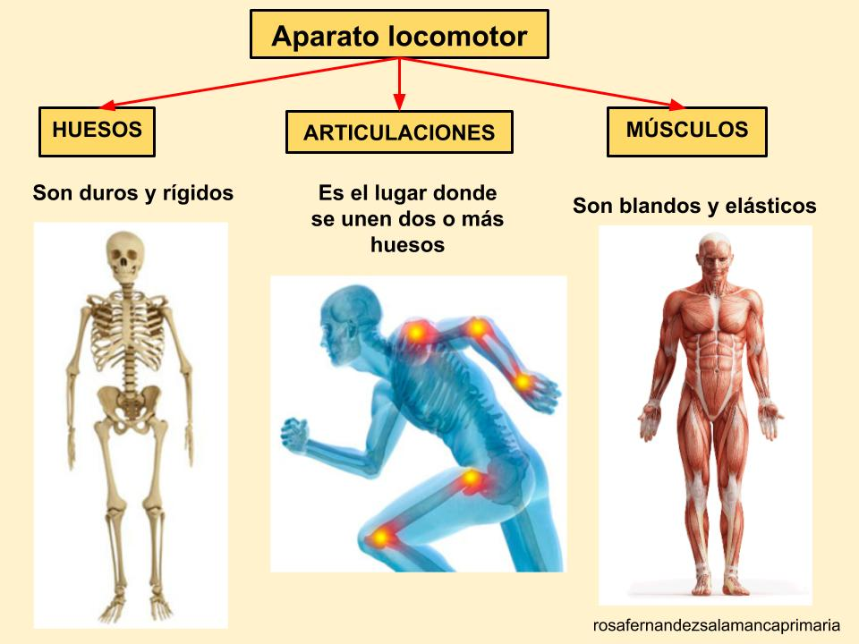**Observa el siguiente esquema./recordemos la clase anterior.**



2.



3..

4.

Observa con atención la imagen y luego completa el siguiente cuadro con la clasificación de los huesos según función.



|  |  |
| --- | --- |
| Función | Nombre |
| Protección: |  |
| Soporte: |  |
| Movimiento: |  |

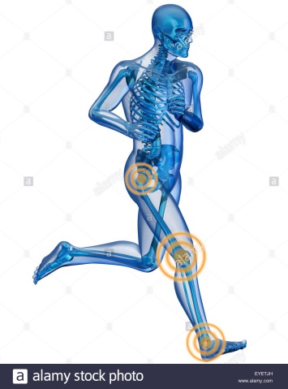

¡Anímate tú puedes! Esfuérzate y serás el Mejor.

Para finalizar esta actividad te invita a observar un video educativo a cerca del sistema locomotor YouTube: https://youtu.be/zBj34cis3SU